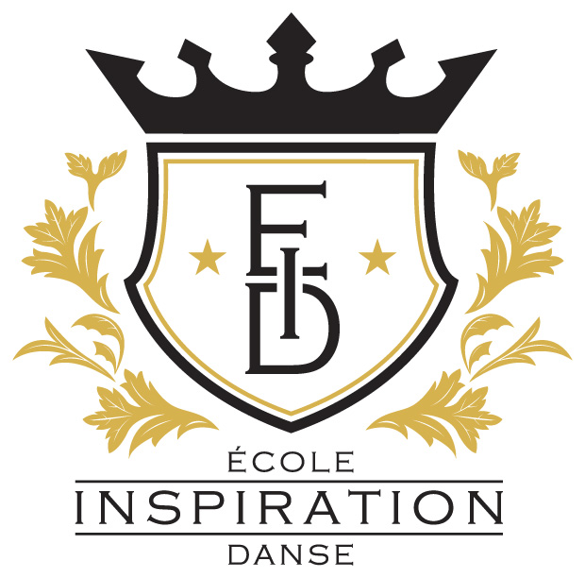
ÉCOLE INSPIRATION DANSE

Session d’automne 2020 débutant le vendredi 18 septembre.
Session d’hiver 2020 débute à la mi-janvier 2021
Où: École des Appalaches (Gymnase et Auditorium)
Durée: 13 cours d’une heure
Coût: $90 / par cours. Rabais familiale offert et inscription + d’un cours
Exception cours de Lyrique 13 ans et + qui est 1h30, coût $135

Cours offerts

Hip hop: Ce cours est offert à tous les groupes d’âge
Le hip-hop est un mode d'expression libre qui vient en partie de la rue. Ça comprend plusieurs styles différents, dont le Popping, le Breakdance, le Locking et bien d'autres.

Jazz et ballet: Ce cours est adapté pour les 8 ans et plus.
Ces deux cours comportent une partie de technique et une partie de chorégraphie visant à développer l’expression, l’équilibre, le rythme et la synchronisation. Le jazz est plus énergique, rythmé et le ballet, plus gracieux et dramatique.

Lyrique: Ce cours s’adresse aux 13 et plus.(cours 1h30)
Le lyrique est un mélange de jazz et de ballet, c’est une danse
énergique et subjective qui raconte une histoire.

Lyrique initiation : Ce cours d’adresse aux 11 ans et plus
Initiation au lyrique qui est un mélange de jazz et de ballet, c’est une danse
énergique et subjective qui raconte une histoire.

Cheerleading : Ce cours est offert à différents groupes d’âge
5-6-7 ans,
8-9-10 ans,
11 ans et +
Initiation au sport incluant les techniques et mouvements de base, des pyramides et une chorégraphie. Belle alternative entre la danse et la gymnastique dans un milieu encadrée et sécuritaire avec une enseignante de plus de 14 ans d’expériences

Spectacle de fin d’année en avril 2021. Informations

Martine Bisson : 418-383-3988 (jsb@sogetel.net
Valérie Maltais : 418-221-4849 maltaisv79@gmail.com
Roland Charest (loisirs) 418-383-5397 poste 1226 loisirs@stejustine.net

